Biologie H14
14.1
- Skeletspieren zijn dwarsgestreept. Het streepjespatroon ontstaat door de ordening van actine en myosine. Ze zijn willekeurig.
- antagonisten heggen het gevolg van elkaars werking op.
- Glad spierweefsel ligt rond holle organen als darmen en bloedvaten. Gladde speren zijn onwillekeurig.
- door training vergroten de spiervezels. Hierdoor neemt de spierkracht toe.
- skeletspieren bevatten zowel langzame (rode) als snelle (witte) spiervezels.
- myoglobine (in spiervezels) kan net als hemoglobine zuurstof binden en weer afstaan.
- Hartspierweefsel is onwillekeurig
- Organen werken samen om een organisme te laten functioneren. Dat bezit daardoor emergente eigenschappen. Het bloed neemt na vertering voedingsstoffen op uit het darmkanaal. De huid regelt de lichaamstemperatuur. De longen en nieren voeren gevormde afvalstoffen af.

14.2
- kringspieren en lengtespieren regelen de opening van de pupil en daarmee de hoeveelheid licht die op het netvlies valt.
- de lens is met lensbanden opgehangen aan het straalvormig lichaam. Bij dichtbij zien is het straalvormig lichaam samengetrokken, de lensbandjes zijn sla en de lens bol; bij ver weg zien is de kringspier van het straalvormig lichaam ontspannen, staan de lensbandjes strak en s de lens plat. Dit heet accommoderen.
- Kun je wel dichtbij scherp zien maar niet veraf, dan ben je bijziend. Kun je wel veraf scherp zien maar niet dichtbij, dan ben je verziend.
- Kegeltjes leveren bij voldoende licht scherpe veelden in kleur. Staafjes hebben minder licht nodig en leveren onscherpe beelden in grijstinten.
- de gele vlek ligt op de optische as en bevat uitsluitend kegeltjes. In de blinde vlek liggen geen zintuigcellen.
- bij adequate prikkels boven de drempelwaarde geen zintuigcellen impulsen af.

14.3
- het zenuwstelsel bestaat, wat functie betreft, uit het animaal en autonoom zenuwstelsel.
- Het animaal zenuwstelsel regelt de werking van zintuigen en skeletspieren.
- Het autonoom zenuwstelsel regelt de werking van de inwendige organen. Het bestaat uit het parasympatische (voor rust en herstel) en orthosympatische (voor actie) deel.
- Het zenuwstelsel bestaat, wat bouw betreft uit het centraal zenuwstelsel (herenen, hersenstam en ruggenmerg) en het perifeer zenuwstelsel
- Sensorische zenuwcellen vervoeren impulsen van een zintuig naar het centraal zenuwstelsel. Schakelcellen verbinden de sensorische zenuwcellen me motorische. Motorische zenuwcellen vervoeren impulsen van het centraal zenuwstelsel naar spieren of klieren.
- In uitlopers met een myelineschede verplaatsen impulsen zich sprongsgewijs, waardoor de impulssnelheid hoog is.
- In synapsen gaan impulsen door middel van neurotransmitters over na de ene naar de andere zenuwcel.
- Reflexen zijn snelle reacties op prikkels zonder dat, of voordat de hersenen hiervan bewust zijn.
- Verwerking van informatie vindt plaats in de hersenschors.

14.4
- Een regelkring bestaat uit een receptor, een verwerkingseenheid (CZS) en effectoren
- effectoren (spieren, klieren) corrigeren de afwijking van de norm
-Motorprogramma’s zijn reeksen handelingen die je kunt uitvoeren zonder ze te hoeven overdenken.

14.5
- Cellen met de juiste receptoren in het celmembraan kunnen reageren als hormonen aanhechten
- De hypofyse is de centrale hormoonklier
- De hypothalamus beïnvloed de hypofyse
- Negatieve terugkoppeling voorkomt dat de productie van een hormoon boven de normwaarde komt.
-Bij positieve terugkoppeling gaat de hormoonproductie steeds sneller.
- Insuline, glucagon en adrenaline beïnvloeden het glucosegehalte van het bloed.
- ADH bevordert extra waterresorptie in de nieren.

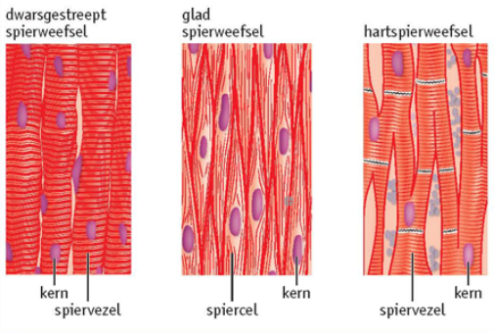
Dwarsgestreept spierweefsel
De armspieren zitten met pezen vast aan de verschillende botten van arm en schouder. Armspieren zijn skeletspieren. Dit type spieren bestaat uit spierbundels. In een spierbundel liggen lange spiervezels. Dat zijn met elkaar vergroeide spiercellen. Een spierveel bezit dan ook meerdere celkernen. Daaromheen zit bindweefsel. In de lengterichting bevat een spiervezel honderden spierfibrillen. Ze zijn opgebouwd uit de eiwitmoleculen actine en myosine. De samentrekking komt tot stand doordat actine- en myosine-eiwitten langs elkaar bewegen. Met behulp van een microscoop is te zien dat het weefsel van skeletspieren een streepjespatroon heeft. Dat patroon ontstaat door de rangschikking van actine en myosine. Waar zich alleen actine bevindt, is een lichte streep te zien en waar beide eiwitten aanwezig zijn, een donkere. Dit is dwarsgestreept spierweefsel.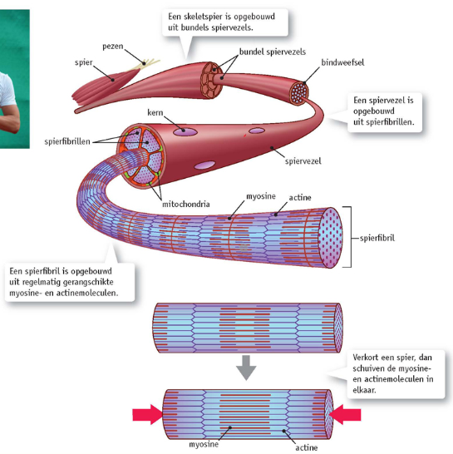

Gladspierweefsel
Gladspierweefsel zit rond de huid en rond holle organen zoals darmen, bronchiën en slagaders. De spiercellen van glad spierweefsel bevatten spierfibrillen die kriskras door elkaar liggen. Hierdoor ziet het spierweefsel onder microscoop er glad uit. Spiercellen van glad spierweefsel zijn niet met elkaar vergroeid. De samentrekking van gladde spieren komt trager op gang en kan langer doorgaan dan die van de skeletspieren.

Spiervezels
Elke skeletspier bezit twee typen spiervezels: langzame en snelle. Langzame spiervezels trekken relatief traag samen, maar houden het lang vol. Snelle vezels trekken ongeveer drie keer sneller samen, maar raken snel vermoeid.

Hartspier
Net als skeletspieren is de hartspier dwarsgestreept. De spiervezels zijn echter kleiner en hebben dwarsverbindingen. Daardoor heeft hartspierweefsel de structuur van een net. Dat maakt de hartspier uitermate geschikt voor zijn functie. De hartspier is hol en bevat bloed. Trekken alle vezels samen, dan trekt het hele net samen, waardoor het bloed wegpompt.

Bewegingen oefenen
Bij bewegingen spelen hersenen een belangrijke rol voor de coördinatie. Daarvoor heb je een spiergeheugen dat onderdeel van je hersenen onthoud hoe een juiste beweging moet verlopen. Daardoor kan een sporter snel op een juiste manier reageren. De software in het spiergeheugen groeit met elke training. De hersenen van een topsporter hebben zelfs heel ingewikkelde motor-programma’s gemaakt, waarvan het begin voor iedereen gelijk is: de eerste stapjes leren lopen.

Oog
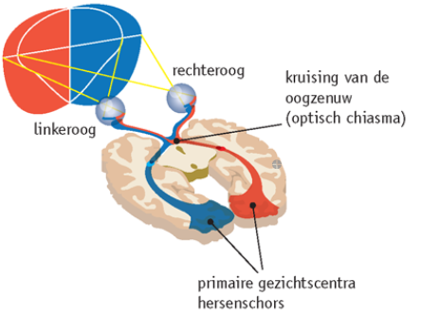
De pupilgrootte past zich aan aan de hoeveelheid licht. Bij te veel licht trekt de kringspier in de iris samen. Bij te weinig licht verwijdt de pupil doordat straalsgewijze spieren in de iris samentrekken. Licht dat het oog binnenkomt breekt vooral op het grensvlak van lucht en water (traanvocht) op het hoornvlies. Het passeert vervolgens de voorste oogkamer, de lens en het glasachtige lichaam.. de lens speelt bij de breking een speciale rol. Spieren in het oog kunnen de lens boller en platter maken. en daarmee de lichtstralen sterker of minder sterk breken. Een ooglens is elastisch. hij is met een groot aantal lensbandjes opgehangen in het straalvormig lichaam. Dit onderverdeel van het oog bevat een kringspier. Kijk je dichtbij dan trekt de kringspier in het straalvormig lichaam samen en de diameter verkleint. De lensbandjes verslappen en de lens krijgt door zijn elasticiteit een bolle vorm. Kijk je ver weg dan verslapt de kringspier in het straalvormig lichaam. De grotere diameter trekt de lensbandjes strak. Het gevolg is een plattere ooglens.

Om iets te kunnen zien heb je je ogen en je hersenen nodig. Het begint in je ogen met een scherp beeld op het netvlies. Zintuigcellen in het netvlies zetten dit beeld om in impulsen. Die geven ze door aan neuronen(zenuwcellen). Via beide oogzenuwen gaan de impulsen naar de hersenen. die bouwen daarmee een beeld op.
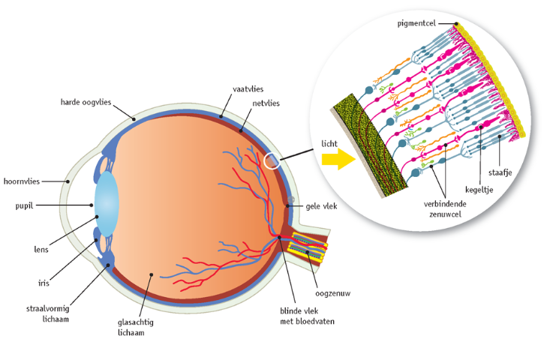

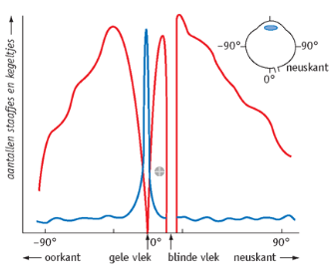
Licht dat op een zintuigcel in het netvlies valt, veroorzaakt een chemische reactie, waarbij pigment in de zintuigcel afbreekt. Dat levert een impuls op in de zenuwcellen die met de zintuigcellen zijn verbonden. De impuls gaat naar de hersenen, die de informatie verwerken. Enzymen in de zintuigcel herstellen de kleurstof oor een volgende reactie. Je hebt drie soorten kegeltjes: voor groen, blauw en rood. Je hersenen weten van welk type kegeltje de impuls afkomstig is, daardoor kunnen de hersenen de kleurinformatie scheiden. Gelijktijdige en even sterke stimulatie van alle drie de typen kegeltjes zien je hersenen als wit licht. Veel staafjes zijn aangesloten op dezelfde zenuwcel. De zenuwcel telt de impulsen op. Dat levert genoeg informatie voor de hersenen om een beeld te vormen. Het schakelen op dezelfde zenuwcel zorgt er ook voor dat dat beeld niet zo scherp is. Een voorwerp vormt een scherp beeld op een deel van het netvlies dat op de optische as van de ogen ligt. Dit gedeelte van het netvlies heet de gele vlek.

De beeldinformatie gaat via de oogzenuwen naar de primaire gezichtscentra in beide hersenhelften. Beide oogzenuwen kruisen elkaar gedeeltelijk in het optisch chiasma. Vanaf daar gaan impulsen van het linker gedeelte van het linker gezichtscentrum. En de impulsen van het rechtergedeelte van beide netvliezen gaan naar het rechter gezichtscentrum.. beide gezichtscentra combineren de informatie uit beide ogen tot een beeld. Dat beeld heeft diepte.

Zintuigen
Alle zintuigen geven informatie door aan de hersenen. Hier vind de verwerking plaats en de coördinatie van al die snelle bewegingen. Niet alle informatie leidt tot bewustwording. Zintuigen zijn gespecialiseerd in het registreren van een edequate prikkel, een prikkel waar het zintuig geschikt is. een zintuigcel reageert pas op de prikkel wanneer die een minimale sterkte heeft.

Zenuwstelsellen
Dat je met een volle maag niet goed kunt sporten, s de schuld van het zenuwstelsel. Het zenuwstelsel is op te delen in twee delen: het animaal zenuwstelsel (die de skeletspieren aanstuurt) en het autonoom zenuwstelsel(stuurt de inwendige organen aan). Het autonoom zenuwstelsel is weer op te delen in twee delen: orthosympatische (in beweging) en het parasympatische (in rust). Beide zenuwen hebben een tegengestelde invloed op het orgaan. Het orthosympatische en het parasympatische zenuwstelsel kunnen niet goed tegelijkertijd werken.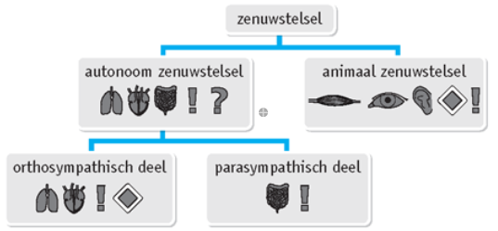

Zenuwcellen hebben een cellichaam met kern en een aan- (dendriet) en afvoerend(axon) deel. Om veel zenuwceluitlopers ligt een isolerende laag: de myelineschede deze laag bestaat uit cellen van schwann, die om de uitloper heen zijn gewikkeld. Het aantal windingen van de cellen van schwann kan oplopen tot zo’n 300 keer. De vetachtige samenstelling van het membraan geeft een prima isolatie. Tussen opeenvolgende cellen van schwann zit een kleine tussenruimte: een insnoering. Impulsen springen buiten de cellen van schwann langs, van de ene insnoering naar de volgende dit heet sprongsgewijze gelding. Op deze manier halen impulsen hoge snelheid: tot zo’n 120 meter per seconde. Zonder komt de impulssnelheid niet hoger dan 2 of 3 meter per seconde. Zo’n langsrazende impuls ontstaat doordat in het membraan van de zenuwcel lange rijen ionenkanalen na elkaar open gaan en sluiten. Vooral natriumkanalen spelen een grote rol. Er kunne wel zo’n 100 miljoen na-ionen per seconde door één zo’n kanaal. Dat geeft een flinke verplaatsing aan elektrische lading. Dat is te meten. Ook is te meten dat de ladingveranderingen zich razendsnel verplaatsen over de zenuwcel: een impuls.

Zenuwcellen maken via synapsen contact met honderden andere zenuwcellen. Die grote hoeveelheid schakelmogelijkheden biedt de mogelijkheid informatiestromen te koppelen. De plaats waar twee zenuwcellen contact met elkaar maken, heet synaps. De zenuwcel die impulsen zendt, makt aan het uiteinde van zijn axon een neurotransmitter. Die stof slaat hij op in kleine blaasjes, vlak bij het membraan van de synaps. Komt een impuls bij de synaps aan, dan loost de cel de neurotransmitter in de synapsspleet. De neurotransmitter maakt aan de andere kant van de synaps contact met receptoren op het membraan van de ontvangende zenuwcel. Je zenuwstelsel beschikt over twee typen neurotransmitters: stimulerende en remmende. Elk individuele zenuwcel kan maar één van beide maken. komt er voldoende stimulerende neurotransmitter in contact met de receptoren van de tweede zenuwcel, dan komt de cel boven de drempelwaarde en ontstaat op die plek een impuls die impuls verplaatst zich over de tweede zenuwcel naar een volgende synaps. Remmende neurotransmitters voorkomen het ontstaan van een impuls.
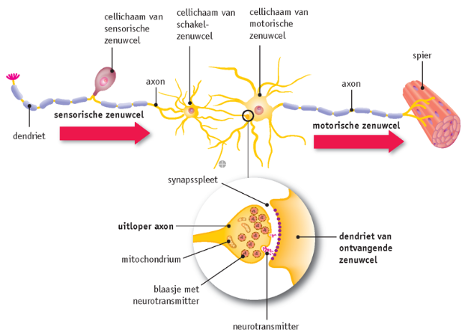

Beweging
Zenuwcellen sturen vanuit de hersenen impulsen naar de armspieren. Daar meten talloze zintuigjes de spanning in spieren en pezen. Die informatie gaat terug naar de hersenen. zintuigjes in de gewichten meten de draaiingshoek zenuwcellen in de grote hersenen verwerken alle informatie en stellen spieren en gewrichten bij om de arm in de optimale stand te krijgen. De grote hersenen spelen ook een rol bij bewuste beweging en nemen van beslissingen.

De sensorische oogzenuw bevat de uitlopers van sensorische of gevoelszenuwcellen uit het netvlies. Schakelcellen in het CZS leiden de impulsen naar verschillende hersengebieden. Geactiveerd hersencellen maken impulsen. Via zenuwcellen gaan ze naar de juiste plek in het ruggenmerg. daar schakelen ze door naar motorische of bewegingszenuwcellen. Motorische zenuwcellen leiden impulsen naar de armspieren. Motorische zenuwcellen verbinden het CZS met spieren en klieren, sensorische zenuwcellen verbinden zintuigen met CZS. Uitlopers van deze zenuwcellen liggen meestal bij elkaar in een gemengde zenuw. Samen vormen ze het perifeer zenuwstelsel. Via de juiste zenuw wordt de armspier geprikkeld.

Hersenschors
Ale zintuigen sturen een eindeloze stroom informatie naar de hersenen. de hersenschors verwerkt de binnenkomende informatie in gespecialiseerde gebieden: sensorische centra. Zo heb je een gezichtscentrum, een gehoorcentrum en een tastcentrum. Zintuigcentra bestaan uit twee delen: een primair en een secundair deel. De impulsen uit de ogen komen eerst in het primaire sensorische gezichtscentrum in het achterhoofd. Heier treedt bewustwording op. In het secundaire sensorische gezichtscentrum is informatie uit eerdere gebeurtenissen opgeslagen , een visueel geheugen. Dit centrum vergelijkt opgeslagen informatie met de informatie uit het primaire centrum.

In de hersenschors van de grote hersenen ontstaat een impuls voor het bewegen van je arm in het motorische centra. De impulsen voor de linkerarmspieren ontstaan in de rechter helft van de hersenschors. De impulsen voor de rechterarm ontstaan in de linker hersenhelft in het primaire motorische centrum. Dit centrum bedenkt de bewegingen van het lichaam. Het secundaire motorische centrum van de arm coördineert, zodat de beweging vloeiender verloopt. Dit centrum is daartoe gevuld met informatie afkomstig van vele uren trainen. Er zijn veel motorische en sensorische hersencentra.

Reflexen
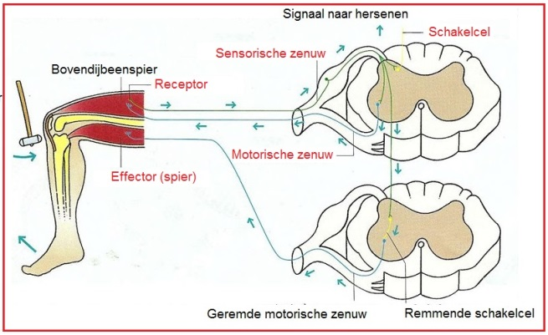
Wanneer je je hand verbrand zenden pijnreceptoren in je hand impulsen via sensorische zenuwcellen naar je ruggenmerg. in het ruggenmerg maken ze stimulerende neurotransmitter en geven zo die impulsen door aan motorische zenuwcellen. De motorische zenuwcellen sturen de impulsen naar de bicep. Tegelijk maken schakelcellen remmende neurotransmitters om te voorkomen dat motorische zenuwcellen dien naar de triceps lopen impulsen maken. je ruggenmerg schakelt de impulsen van een reflex ook door naar je hersenen.

Regelkringen
Regelkringen handhaven een dynamisch evenwicht van normwaarden. Zij doen dit door negatieve terugkoppeling. Heirdoor zijn organismen in staat onder wisselende omstandigheden te blijven functioneren.
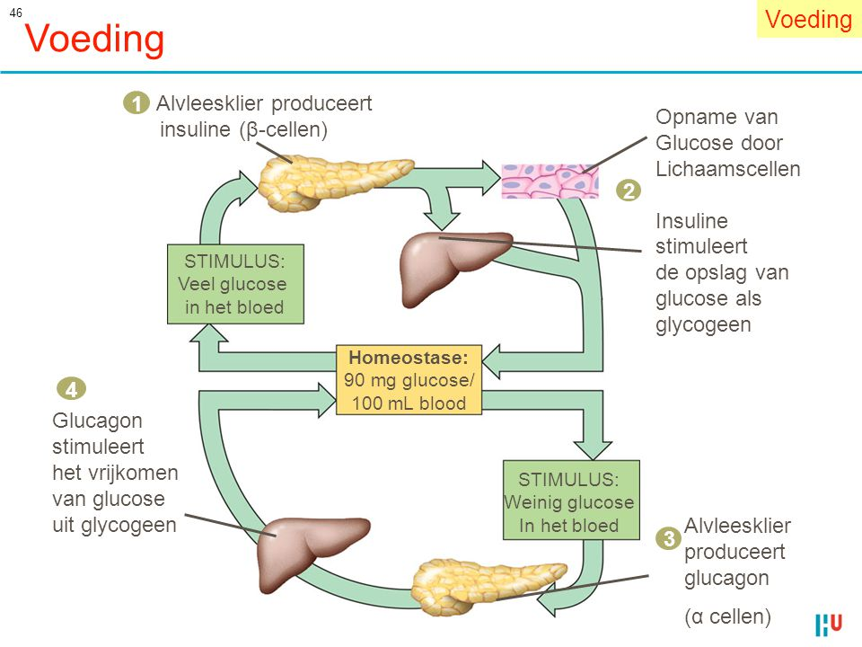
Hormonen
Een cel met een passende receptor kan een hormoonboodschap ontvangen. De hypothalamus beïnvloed via de hypofyse het hormoonstelsel doormiddel van neurohormonen. Een negatieve terugkoppeling voorkomt dat er teveel van het hormoon gemaakt word. Die terugkoppeling verloopt via de hypofyse Bij positieve terugkoppeling versterkt het effect de afwijking van de norm. Cellen van de alvleesklier geven glucagon af. Dit hormoon stimuleert levercellen om glycogeen af te breken. Daarbij ontstaat glucose, die in het bloed terechtkomt. De voorraad glycogeen is echter niet oneindig. Spiercellen en de eilandjes van Langerhans nemen glucose war. Die speciale cellen geven insuline af aan het bloed insuline zorgt voor de opname van glucose uit het bloed door de cellen. ook stimuleert insuline de omzetting van glucose in de voorraadsuiker glycogeen. Ook adrenaline uit het bijniermerg beïnvloed het glucosegehalte van het bloed. Het versnelt de afbraak van leverglycogeen tot glucose. Heirdoor komt er meer glucose in het bloed.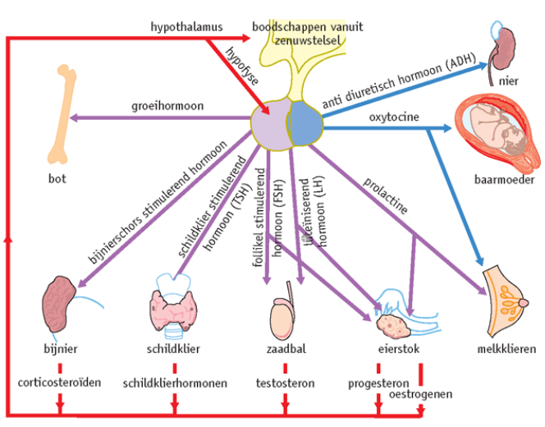

Waterbalans
Bij het op pijl houden van de hoeveelheid water in het lichaam werken zenuwstelsel en hormoonstelsel samen. In de hypothalamus meten osmoreceptoren de osmotische waarden van het bloed. De hypothalamus geeft een signaal aan de hypofyse. Die geeft dan het hormoon ADH aan je bloed af. ADH bevordert de terugresorptie van water uit de voorurine.
Begrip | Betekenis
Antagonisten | Spieren die in tweetallen werken en een tegengestelde beweging veroorzaken.
Spierbundels | Skeletspieren bestaan uit spierbundels
Spiervezels | Spierbundels bestaan uit spiervezels. Dat zijn met elkaar vergroeide spiercellen. Een spiervezel bezit dan ook meerdere clekernen.
Spierfibrillen | In de lengterichting bevat een spiervezel honderden spierfibrillen. Die opgebouwd zijn uit de eiwitmoleculen actine en myosine. Een spierfibril kan enkele mm tot wel 30 cm lang zijn, met een diameter van 30-50 micrometer.
Actine | Dunne eiwitketens
Myosine | Dikke eiwitketens
Actine- en myosinefilamenten | Schuiven langs elkaar waardoor de spiervezel korter en dikker wordt. De energie hiervoor wordt geleverd door verbruik van ATP
Dwarsgestreept spierweefsel | Kun je zelf besturen door motorische zenuwen van het animale zenuwstelsel. Werken snel en zijn snel vermoeid. Ook wel skeletspieren.
Glad spierweefsel | Kun je niet zelf besturen, maar ontvangen impulsen via sympathische of parasympatische zenuwvezels en/of worden gestimuleerd door hormonen. Werken traag en langdurig. Gelegen in de huid, het oog en de wanden van holle organen.
Myoglobine | Een spiereiwit dat zuurstof kan binden en bewaren
Pupilreflex | De regeling van de hoeveelheid licht die door de puil de ogen binnenkomt.
Accomoderen | Het buigen van je ooglens
Straalvormig lichaam | Hierin is de lens opgehangen. Bestaat uit accomodatiespier (kringspier voor accommodatie) en lensbandjes (waarmee de lens aan de accomodatiespier is gehecht.
Impulsen | Elektrische signalen in het lichaam
Gezichtsbedrog | Wanneer je hersenen een beeld verkeerd interpreteren. Je hersenen maken van de informatie uit je ogen een veld dat niet klopt met de werkelijkheid.
Bijziend | Voorwerpen dichtbij kan je goed zien, maar veraf niet.
Verziend | Voorwerpen veraf kan je wel goed zien, maar dichtbij niet.
Staar | Ouderdomsziekte. De ooglens is vertroebeld doordat de eiwitten in de ooglens samenklonteren. Dat geeft een wazig beeld op het netvlies.
Kegeltjes | Dankzij kegeltjes kun je kleuren waarnemen. Hebben een hoge drempelwaarde, er is veel licht nodig voor er impulsen ontstaan.
Staafjes | Dankzij staafjes kun je grijstinten waarnemen. Gelegen rondom de gele vlek, ze hebben een lage drempelwaarde waardoor impulsen al ontstaan door weinig licht.
Drempelwaarde | Minimum aantal dat nodig is
Gele vlek | De gele vlek bevat uitsluitend kegeltjes. Zit tegenover je pupil.
Blinde vlek | Op de plek waar de oogzenuw het oog uit gaat en waar bloedvaten door het netvlies gaan, liggen geen zintuigcellen, de blinde vlek. Licht dat op je linde vlek valt, vormt geen beeld in je hersenen.
Kleurenblind | Het gen voor kleurenzien ligt op het X-chromosoom. Van dit gen bestaat een recessief allel, waardoor je geen kleuren kunt zien. Ze missen bijvoorbeeld het rode pigment in de roodgevoelige kegeltjes.
Nachtblind | Sommige mensen kunnen slecht of helemaal niet zien wanneer er weinig licht is. de oorzaak kan een erfelijke aandoening zijn waardoor zij geen pigment in hun staafjes kunnen maken. nachtblindheid kan ook ontstaan door een tekort aan vitamine A. dit vitamine is noodzakelijk om pigment terug te vormen, nadat het door het licht is afgebroken.
Zintuigen | Organen die op veranderingen in de omgeving reageren.
Adequate prikkel | Zintuigen zijn gespecialiseerd in het registreren van één bepaalde verandering in je omgeving, adequate prikkel
Animaal zenuwstelsel | Regelsysteem van bewuste activiteiten en reflexen
Autonoom zenuwstelsel | Het regelsysteem voor onbewuste functies  Onderverdeeld in  orthosympatisch zenuwstelsel – actiever bij actie en stress  parasympatisch zenuwstelsel- actiever bij rust
Zenuwen | Bundels uitlopers van zenuwcellen, die impulsen vervoeren in je lichaam.
Zenuwvezels | Bepaalde zenuwen die 1,5 meter lang zijn
Grote hersenen | In de grote hersenen bevindt zich het zintuigcentra (waarin impulsen uit de desbetreffende zintuigen terechtkomen) en bewegingscentra (waaruit impulsen naar skeletspieren lopen). Animale functies: bewustzijn, geheugen, concentratie, wil, denken, waarnemingen, opwekken van impulsen (o.a. in bewegingscentra)
Kleine hersenen | Zorgt voor de coördinatie van spierbewegingen, o.a. voor handhaving van de lichaamshouding. Het zorgt ervoor dat een beweging soepel verloopt.
Centraal zenuwstelsel (CZS) | De hersenstam, de grote hersenen, de kleine hersenen en het ruggenmerg samen. Het CZS verwerkt informatie
Hersenstam | Via de hersenstam regel je automatische functies als pupilreflex, ademfrequentie, bloeddruk en de slikbeweging. Ook speelt de hersenstam een rol bij reflexen in het gebied van het hoofd.
Sensorische zenuwcellen  (Gevoelszenuwcellen) | Geleiden impulsen van zintuigen naar centraal zenuwstelsel.
Schakelcellen | Geleiden impulsen tussen andere zenuwcellen en naar verschillende hersengebieden.
Motorische zenuwcellen  (Bewegingszenuwcellen) | Geleiden impulsen van centrale zenuwstelsel naar spieren of klieren.
Perifeer zenuwstelsel | Het perifere zenuwstelsel is een deel van het zenuwstelsel dat buiten het centrale zenuwstelsel is gelegen. Het perifere zenuwstelsel vormt de verbindingen van en naar de organen en weefsels en het centrale zenuwstelsel.
Hersenschors | Die verwerkt informatie van de zintuigen in gespecialiseerde gebieden.
Sensorisch centra | Die gespecialiseerde gebieden zijn de sensorische centra. Zintuigcentra bestaan uit twee delen: een primair en een secundair deel.
Primaire sensorische gezichtscentrum | Het vertaald impulsen in beeld, geluid enzovoort. Hier treedt bewustwording op
Secundaire sensorische gezichtscentrum | Dit centrum bevat informatie waardoor je de informatie uit de primaire sensorische centra herkent.
Motorische centra | is verantwoordelijk voor uitvoering en programmering van bewegingen.
Primaire motorische centrum | Dit centrum bedenkt de beweging. Hier ontstaan impulsen voor bewuste bewegingen.
Secundaire motorische centrum | Bevat informatie waardoor bewegingen vloeiend verlopen. Is gevuld met informatie afkomstig van vele uren trainen.
Dendriet | Het aanvoerende deel dat impulsen ontvangt en doorgeeft naar het cellichaam.
Axon | Het afvoerend deel dat impulsen doorgeeft aan andere zenuwcellen of spieren.
Cellen van schwann | Zorgen voor een snellere geleiding van impulsen, doordat de impulsen van insnoering naar insnoering springen.
Sprongsgewijze geleiding | De manier waarop de impulsen springen buiten de cellen van Schwann langs.
Impuls | Een elektrische lading
Synaps | Een synaps bestaat uit een synapsspleet van 20 nm, begrensd door twee membranen. Het eerste membraan is het laatste stukje van het axon van de zenuwcel die impulsen zendt, het tweede van de dendriet van de ontvangende zenuwcel.
Neurotransmitter | Werken als een soort chemische schakelaars die informatiestromen kunnen versterken, om kunnen leiden of zelfs kunnen stoppen.
Reflex | Een snelle reactie op een prikkel voordat of zonder dat bewustwording in de hersenen optreedt
Refelxboog | De weg die de impulsen bij een reflex van een zintuig naar spier of klier afleggen
Aangeboren reflexen | Reflexen die al vanaf de geboorte aanwezig zijn
Aangeleerde reflexen | Reflexen die je aangeleerd hebt door ervaring
Norm | De norm is waar je liever niet vanaf wilt wijken. Daarom geef je ook vaak een negatieve terugkoppeling wanneer je dat wel doet.
Effectoren | De organen de afwijking van de norm corrigeren
Receptoren | De organen die de afwijking van de norm waarneemt
Negatieve terugkoppeling | de effector verkleint de afwijking van de norm
Positieve terugkoppeling | De effector vergroot de afwijking van de norm
Regelkring | Regelkringen voorkomen afwijkingen van een gewenste waarde. Het gaat om: informatie verzamelen(receptor), informatie vergelijken met een norm en afwijking met de norm opheffen(effector).
Dynamisch evenwicht | Door de regelkringen ontstaat er een dynamisch evenwicht
Motorprogramma | Door motorprogramma’s ben je in staat handelingen die je regelmatig doet, zonder nadenken te verrichten. Zoals lopen.
Optisch chiasma | Oogzenuwen kruisen elkaar gedeeltelijk in het optisch chiasma en vandaaruit gaan impulsen van het linker gedeelte van het netvlies van beide ogen naar het linker gezichtscentrum. En de impuls van het rechtergedeelte van beide netvliezen gaan naar het rechtergezichtscentrum.
Halveringstijd | De tijd waarna een stof is gehalveerd
Stofwisseling | Het proces waarin stoffen worden omgezet.
Hypofyse | Een hormoonklier zo groot als een erwt net onder de hersenen.
Hypothalamus | De hypothalamus is een deel van de hersenen, vlak boven de hypofyse. De werking van de hypofyse hangt af van neurohormonen uit de hypothalamus.
Osmoreceptoren | Meten de osmotische waarde van het bloed.

